Муниципальное бюджетное дошкольное образовательное учреждение
«Детский сад № 37»

Рекомендации родителям
по организации оздоровления
детей раннего возраста

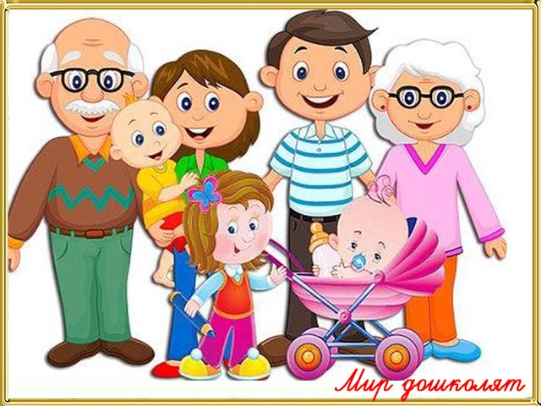

Подготовила:
воспитатель группы № 17
Кротова О. А.
ЗАТО Северск Томской области
Формирование основ здорового образа жизни является основой развития всесторонне развитой, зрелой личности. Чем раньше малыша начинают приучать к порядку и прививать здоровые привычки, тем более эффективным становится воспитание здорового образа жизни.

Рациональный режим дня.
Режим дня подразумевает разумное распределение времени и чередование различных видов деятельности в течение дня. Соблюдение режима дает возможность растущему детскому организму развиваться без сбоев, болезней, помогает облегчить процессы адаптации, обучения. Именно поэтому режим дня становится основой здоровья с самых первых дней жизни.
На чем должны строиться режимные мероприятия с детьми раннего возраста?
1. На полноценном удовлетворении базовых потребностей организма ребенка (сон, питание, движение, общение и т.п.).
2. На рациональном уходе за малышом, в том числе обеспечении чистоты.
3. На вовлечении ребенка в трудовые процессы.
4. На формировании общепринятых гигиенических навыков.
5. На эмоциональном благополучии и общении.
6. На учете индивидуальных особенностей ребенка.

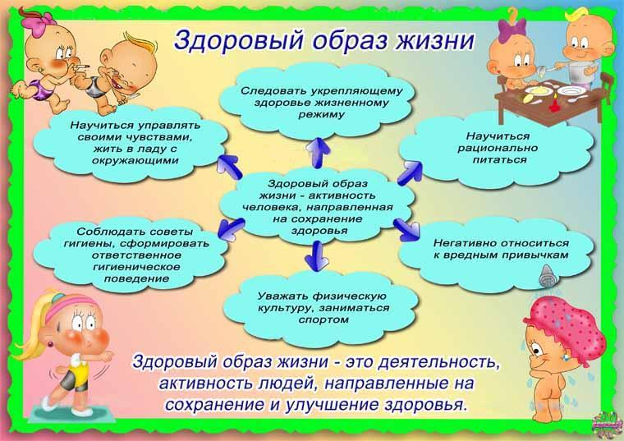
Закаливание.
Закаливание следует начинать с самого раннего детства и продолжать в течение всей жизни, видоизменяя формы и методы его применения в зависимости от возраста. Оздоровительное значение воздушных, солнечных ванн, водных процедур несомненно. Закаленные дети меньше болеют, легче переносят заболевания. Доступность средств закаливания заключается в том, что они всегда под рукой, главное в том, что можно использовать в том или ином виде, в любое время года, в любых условиях. Польза закаливающих процедур заключается в повышении организма малыша к различным инфекционным заболеваниям. Кроме того, замечено, что закаливание способствует повышению работоспособности и развитию целого комплекса компенсаторных реакций. Несмотря на то, что в будние дни ребенок посещает детский сад, родители при желании могут проводить эффективные закаливающие процедуры. Например, ежедневные обливания прохладной водой могут проводиться утром или вечером. Есть дети чувствительные, к ним применяются более нежные средства закаливания или более постепенно, осторожно, но совсем отказываться от средств закаливания нецелесообразно. Дети должны принимать активное участие в закаливающих мероприятиях, знать порядок их проведения.
Большое значение имеет и заинтересованность детей. Личный пример взрослых также имеет большое значение: если взрослые сами боятся холода, не любят прогулок, вряд ли они смогут воспитать детей закаленными.

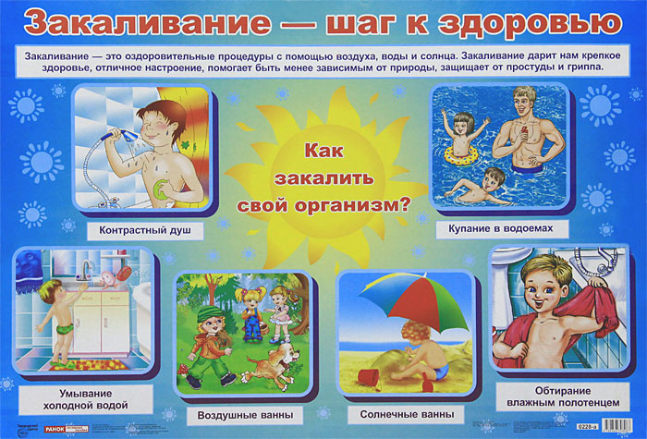

Существует несколько отдельных способов закаливания водой:
Обтирание - самая нежная из всех водных процедур. Его можно применять во всех возрастах, начиная с младенческого. Обтирание производится смоченной в воде материей, ткань которой должна удовлетворять следующим условиям: хорошо впитывать воду, не быть слишком мягкой. Желательно, чтобы рукавички были хорошо смочены, но вода не должна с них капать.
После обтирания тело растирают сухим полотенцем. Обтирание сопровождается легким действием, а массаж всегда делают конечности снизу-вверх (руки от кисти, ноги от стопы). Снижение температуры на один градус через 2-3 дня.
Обливание - начальная температура воды +30, затем, постепенно доводят до +18. Время обливания ног 20-30 секунд.
Общее обливание малышу начинают с более высокой температуры преимущественно летом, а в осенне-зимний период надо организовать так, чтобы вода охватывала возможно большую поверхность тела, спину, затем грудь и живот, затем правый и левый бок. После окончания - растереть полотенцем. Время под струей 20-40 секунд. Душ действует сильнее, чем простое обливание. Вода из душа оказывает массирующее действие, ощущается как более теплая, чем даже вода при обливании.

Солнце.
Солнце является сильно действующим средством закаливания. Солнечные лучи оказывают на организм общее укрепляющее действие, повышают обмен веществ в организме, лучше становится самочувствие, сон, кожа лучше регулирует теплообмен. Но солнце может оказывать и отрицательное действие. Поэтому надо к этой процедуре подходить очень осторожно. У малышей особенно полезны солнечные ванны, но важен при этом индивидуальный подход. Проводить солнечные ванны надо в движении, но игры надо проводить спокойного характера. Солнечные ванны увеличиваются постепенно.

